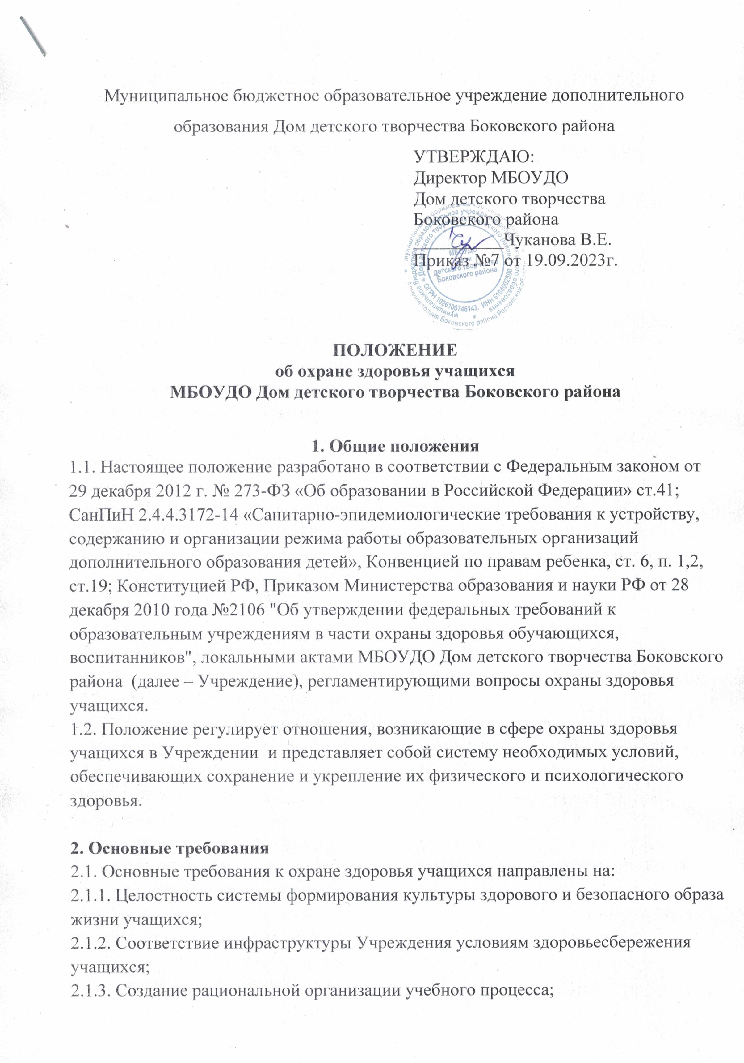

2.1.4. Организацию системы просветительской и методической работы с участниками образовательного процесса по вопросам здорового и безопасного образа жизни;
2.1.5. Проведение мониторинга сформированности культуры здорового и безопасного образа жизни учащихся.
2.2. Требования к формированию культуры здорового и безопасного образа жизни учащихся включают в себя системность деятельности по вопросам здоровьесбережения.
2.3. Требования к соответствию инфраструктуры Учреждения условиям здоровьесбережения учащихся включают:
2.3.1. Соответствие состояния и содержания территории, здания и помещений, а также их оборудования (водоснабжения, канализации, вентиляции, освещения) требованиям санитарных правил, требованиям пожарной безопасности, требованиям безопасности дорожного движения;
2.3.2. Оснащение учебных кабинетов необходимым оборудованием и инвентарем в соответствии с требованиями санитарных правил для освоения дополнительных образовательных программ;
2.3.3. Сформированность культуры здоровья педагогических работников Учреждения (наличие знаний и умений по вопросам использования здоровьесберегающих методов и технологий; здоровьесберегающий стиль общения; образ жизни и наличие ответственного отношения к собственному здоровью).
2.4. Требования к рациональной организации образовательного процесса содержат:
2.4.1. Соблюдение санитарных норм, предъявляемых к организации образовательного процесса (объем нагрузки по реализации дополнительных образовательных программ, время на самостоятельную учебную работу, время отдыха, удовлетворение потребностей учащихся в двигательной активности), в том числе при введении в образовательный процесс педагогических инноваций;
2.4.2. Использование форм, методов обучения и воспитания, педагогических технологий, адекватных возрастным возможностям и особенностям учащихся;
2.4.3. Использование в образовательном процессе здоровьесберегающих приемов, методов, форм, технологий;
2.4.4. Соблюдение норм двигательной активности при организации образовательного процесса в соответствии с требованиями санитарных правил;
2.4.5. Соблюдение здоровьесберегающего режима обучения и воспитания, в том числе при использовании технических средств обучения, информационно­коммуникационных технологий, в соответствии с требованиями санитарных правил;
2.4.6. Учет индивидуальных особенностей развития учащихся при организации образовательного процесса;
2.4.7. Обеспечение благоприятных психологических условий образовательной среды (демократичность и оптимальная интенсивность образовательной среды, благоприятный эмоционально-психологический климат, содействие формированию у учащихся адекватной самооценки, познавательной мотивации).
2.5. Требования к организации системы просветительской и методической работы с участниками образовательного процесса по вопросам здорового и безопасного образа жизни включают:
2.5.1. Наличие в Учреждении информационных ресурсов по вопросам здоровья, здоровьесбережения, ведения здорового образа жизни, организации подвижных игр;
2.5.2. Наличие и периодическое обновление информации, посвященной проблемам сохранения здоровья, организации и ведения здорового образа жизни на различных информационных носителях, информационных стендах и (или) на сайте Учреждения.
2.5.3. Наличие педагогической, психологической и социальной помощи учащимся с ограниченными возможностями здоровья;
2.5.4. Привлечение педагогических работников и сотрудников правоохранительных органов к реализации направлений работы по формированию безопасного образа жизни, просвещению родителей (законных представителей).
2.6. Требования к мониторингу сформированности культуры здорового и безопасного образа жизни учащихся содержат:
2.6.1. Включение в ежегодный отчет Учреждения, доступный широкой общественности, обобщенных данных о сформированности культуры здорового и безопасного образа жизни учащихся;
2.6.2. Проведение социологических исследований на предмет удовлетворенности учащихся, родителей (законных представителей), педагогических работников Учреждения, комплексностью и системностью работы Учреждения на предмет наличия благоприятного мнения об Учреждении.

3. Охрана здоровья учащихся
3.1.Охрана здоровья учащихся включает в себя:
3.1.1. Оказание первичной медико-санитарной помощи в порядке, установленном законодательством в сфере охраны здоровья;
3.1.2. Определение оптимальной образовательной нагрузки, режима учебных занятий и продолжительности каникул;
3.1.3. Пропаганду и обучение навыкам здорового образа жизни учащихся, требованиям охраны труда;
3.1.4. Организацию и создание условий для профилактики заболеваний и оздоровления учащихся;
3.1.5. Профилактику и запрещение курения, употребления алкогольных, слабоалкогольных напитков, пива, наркотических средств и психотропных веществ, их прекурсоров и аналогов и других одурманивающих веществ;
3.1.6. Обеспечение безопасности учащихся во время пребывания в Учреждении;
3.1.7. Профилактику несчастных случаев с учащимися во время пребывания в Учреждении;
3.1.8. Проведение санитарно-противоэпидемических и профилактических мероприятий.
3.2. Организация охраны здоровья учащихся (за исключением оказания первичной медико-санитарной помощи) осуществляется Учреждением;
3.3. Организацию оказания первичной медико-санитарной помощи учащихся осуществляет медицинское учреждение в соответствии с договором на очередной учебный год;
3.4. Учреждение осуществляет образовательную деятельность, при реализации образовательных программ создает условия для охраны здоровья учащихся, в том числе обеспечивает:
3.4.1. Проведение санитарно-гигиенических, профилактических и оздоровительных мероприятий;
3.4.2. Соблюдение государственных санитарно-эпидемиологических правил и нормативов:
- состояние и содержание территории, здания, оборудования соответствуют требованиям санитарных правил, требованиям пожарной безопасности, требованиям безопасности дорожного движения;
- учебные кабинеты оснащены естественной и искусственной освещенностью, соблюдается необходимый воздушно-тепловой режим, есть необходимое оборудование и инвентарь в соответствии с требованиями санитарно – гигиенических правил для освоения дополнительных образовательных программ;
- организован питьевой режим в форме питьевого фонтанчика для учащихся и работников учреждения;
- питание в Учреждении не предусмотрено, так как учащиеся находятся в Учреждении кратковременно, и их загруженность не превышает 3-4 часа день.

4. Требования к прохождению медицинских осмотров работниками
4.1. Учащиеся допускаются к занятиям без признаков недомогания.
4.2. Все работники Учреждения должны проходить периодические медицинские обследования не реже 1 раза в год, должны быть привиты в соответствии с национальным календарем профилактических прививок, должны иметь отметку о прохождении профессиональной гигиенической подготовки не реже 1 раза в 2 года. Каждый работник Учреждения должен иметь личную медицинскую книжку установленного образца.
4.3. Работники, уклоняющиеся от прохождения медицинских осмотров, не допускаются к работе.

